«Об итогах проведения регионального чемпионата «Молодые профессионалы» (WorldSkills Russia) Ивановской области.
Н.А. Зарипова, руководитель Регионального координационного центра движения WorldSkills в Ивановской области, начальник учебно - производственного отдела ОГБПОУ «Ивановский колледж сферы услуг.

1 слайд
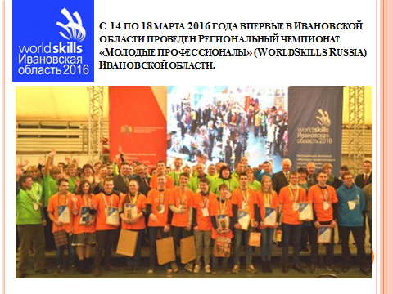
В феврале – марте 2016 года впервые в Ивановской области проведен Региональный чемпионат «Молодые профессионалы» (WorldSkills Russia).
В течение пяти дней на площадках спортивно-развлекательного комплекса «Олимпия», Ивановского колледжа сферы услуг, Вичугского многопрофильного колледжа, колхоза имени Крупской Шуйского района студенты профессиональных образовательных организаций нашего региона, Калужской, Костромской области и города Москвы соревновались на звание лучшего в своей профессии.
2 слайд
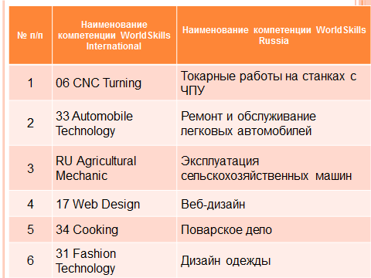
- Чемпионат проведен по 16 компетенциям, это 6 компетенций чемпионата: «Веб-дизайн», «Дизайн одежды», «Ремонт и обслуживание легковых автомобилей», «Токарные работы на станках с ЧПУ», «Поварское дело» и «Эксплуатация сельскохозяйственных машин».

3 слайд
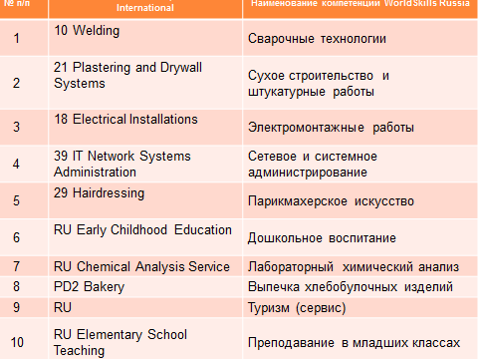
В том числе рамках первого этапа Регионального чемпионата «Молодые профессионалы» (WorldSkills Russia) Ивановской области НА БАЗАХ ОБЛАСТНЫХ ПРОФЕССИОНАЛЬНЫХ ОБРАЗОВАТЕЛЬНЫХ ОРГАНИЗАЦИЙ БЫЛИ ПРОВЕДЕНЫ региональные отборочные соревнования по 10 компетенциям, (ВЫ ВИДИТЕ ИХ НА СЛАЙДЕ).
Всего в соревнованиях приняли участие 90 молодых профессионалов (участников от 16 до 22 лет) и 100 экспертов.
4 слайд
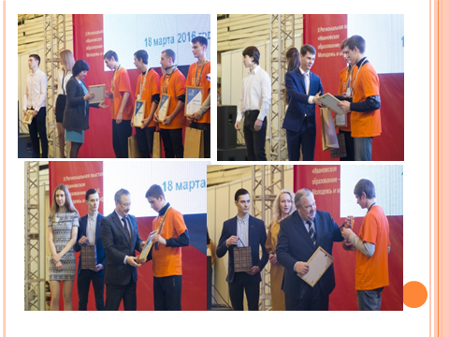
По результатам конкурса определены победители, которые вошли в состав сборной команды Ивановской области для участия в Полуфинале Национального чемпионата «Молодые профессионалы» (WorldSkills Russia) в Центральном федеральном округе.
Содействие в организации и проведении чемпионата оказали более 30 предприятий-партнеров и объединений работодателей. При их участии произведено техническое оснащение конкурсных площадок и сформирован наградной фонд чемпионата.

5 СЛАЙД
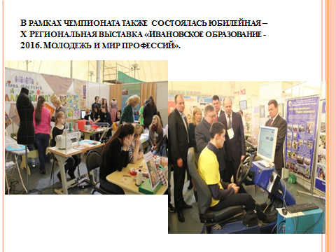
На единой площадке чемпионата в спортивно-развлекательном комплексе «Олимпия», также состоялась юбилейная – X Региональная выставка «Ивановское образование - 2016. Молодежь и мир профессий». Более пяти тысяч школьников из всех муниципалитетов Ивановской области и студентов профессиональных образовательных организаций получили возможность попробовать себя в разных профессиях. В образовательных организациях, на базе которых проводились отборочные соревнования и площадках регионального чемпионата, с целью привлечения интереса молодежи и учащихся выпускных классов школ были проведены мастер-классы по целому ряду профессий и специальностей. Соревнования молодых профессионалов вызвали большой интерес учащихся общеобразовательных организаций региона.
В рамках деловой части программы чемпионата проведены «круглые столы». На дискуссионных площадках обсуждались приоритетные направления развития в Ивановской области среднего профессионального образования. В дискуссиях приняли участие более 200 руководителей и их заместителей областных и федеральных профессиональных образовательных организаций, представителей комитета Ивановской области по труду, содействию занятости населения и трудовой миграции, Института развития образования Ивановской области, учреждений дополнительного образования, общеобразовательных организаций.

6 Слайд
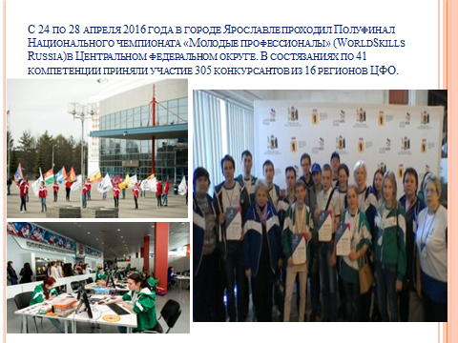

С 24 по 28 апреля 2016 года в городе Ярославле проходил Полуфинал Национального чемпионата «Молодые профессионалы» (WorldSkills Russia)в Центральном федеральном округе.. Победители Ивановского регионального чемпионата соревновались в 16 компетенциях:
Участники полуфинала из Ивановской области заняли 9 призовых мест. Конкурсант по компетенции «Ремонт и облуживание легковых автомобилей» награжден медалью «За профессиональное мастерство».
7 слайд
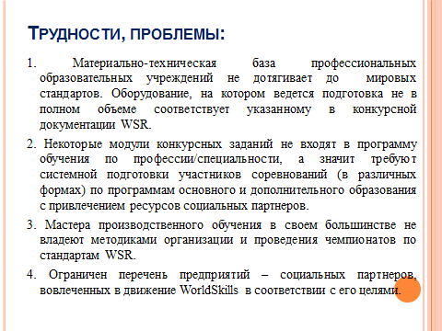
19.09.2016 в РКЦ состоялось совещание руководителей СЦК, Главных региональных экспертов по компетенциям, где были подведены итоги.
Анализируя итоги участия профессиональных образовательных учреждений в региональном чемпионате «Молодые профессионалы» (по стандартам WorldSkills Россия) были выявлены следующие проблемы:

1. Материально-техническая база многих профессиональных образовательных учреждений не дотягивает до мировых стандартов. Оборудование, на котором ведется подготовка, не в полном объеме соответствует указанному в конкурсной документации WSR, например, по компетенции «Сетевое и системное администрировании» подготовка ведется на виртуальном оборудовании, а в этом году национальный эксперт может не подписать инфраструктурный лист, так как площадка должна быть оснащена реальным оборудованием.
Не всегда есть необходимое программное обеспечение, так по компетенции «Токарные работы на станках с ПУ» нет программного обеспечения Masterkam (500 тыс. руб.). Оно было предоставлено социальным партнером DMG MORI непосредственно перед соревнованием и ни один из участников не пользовался этим программным обеспечением так как не было возможности подготовиться.
Для подготовки участника и проведения соревнований требуются дорогостоящие расходные материалы. Это касается практически всех компетенций. Например, по компетенции «Токарные работы на станках с ПУ» это мерительные инструменты (набор микрометров, электронных штангенциркулей). По компетенции «Электромонтажные работы» стоимость 1 кабины и расходных материалов для 1 участника составила 56 тысяч рублей. Каждое рабочее место необходимо оснастить оборудованием, инструментами чтобы все участники были в одинаковых условиях, а это большие финансовые затраты для организаторов площадок. Все это влечет трудности при подготовке участника так - же и для соревнований на более высоком уровне.
2. Некоторые модули конкурсных заданий не входят в программу обучения по профессии/специальности, а значит требуют индивидуальной системной подготовки участников соревнований (в различных формах) по программам основного и дополнительного образования с привлечением ресурсов социальных партнеров - работодателей.
С нового учебного года в образовательных организациях начата работа по внесению изменений в образовательные программы в соответствии с требованиями профстандартов и стандартов Ворлдскилдс. Требуется выстроить содержание образования на опережение, применяя современные образовательные технологии (деятельностный подход в обучении, интерактивные технологии).
3. Сокращение модулей и времени выполнения конкурсных заданий во время проведения регионального чемпионата приводит к тому, что победители не на 100 % подготовлены к следующему этапу - соревнованиях Полуфинала, где представляют уже Ивановскую область (эталоном является задание Финала Национального чемпионата). Поэтому настоятельная рекомендация брать за основу выполнение всех модулей задания в полном объеме.
4. Несмотря на то, что большинство руководителей, мастеров производственного обучения и преподавателей прошли обучение на базе РКЦ (проводимом ГИНФО) с 15 по 25.06г.2015года, а также 18.11.2015г. (совместно с ИРО) по теме «Организационно-методическое обеспечение развития регионального движения Worldskills Russia», кроме того было организовано обучение мастеров п/о по компетенциям «Дизайн одежды», «Поварское дело» на базе СЦКколледжей.. У большинства мастеров производственного обучения не было понимания организации и проведения чемпионатов по стандартам WSR, не было опыта работы на площадках, где проходили соревнования. Трудности возникали особенно при разграничивании объективных и субъективных критериев оценки, что вызывало некоторые разногласия, но этого требует регламент соревнований. Поэтому до проведения соревнований необходимо проводить обучение экспертов на площадках СЦК, а так же посещения и участия студентов и экспертов в чемпионатах других регионов для тренировки.

8 слайд
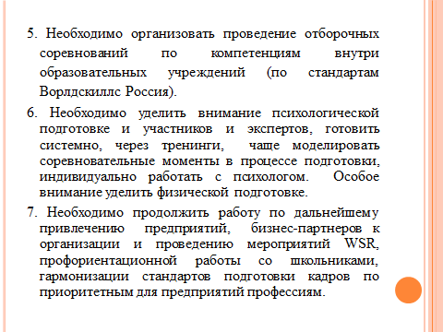
5. Ограничен перечень предприятий – социальных партнеров, вовлеченных в движение WorldSkills в соответствии с его целями. Не достаточная доля участия работодателей. Не по всем компетенциям удалось привлечь внимание работодателей, получить помощь предприятий – социальных партнеров. К сожалению, площадки чемпионата посетили минимальное количество работодателей, очень мал их вклад в финансовом плане.
6 Необходимо обязательно организовывать проведение отборочных соревнований по компетенциям внутри образовательных учреждений (по стандартам Ворлдскиллс Россия) и готовить не одного участника, а несколько. Причем участника готовить целенаправленно, не месяц и не два. Необходимо уделить внимание психологической подготовке и участников и экспертов, готовить системно, через тренинги, чаще моделировать соревновательные моменты в процессе подготовки, индивидуально работать с психологом.

8. Особое внимание уделить физической подготовке. Выбирая студента для участия учитывать физические возможности, если в региональных соревнованиях задание предусматривали работу на площадке в течение 4 часов, в соревнованиях Полуфинала это уже 6 – 8 часов работы на площадке. То-же касается и здоровья экспертов, ведь если работа на площадке ведется в 2 смены, эксперту придется провести на площадке до 14 часов. Мастерам старшего возраста тяжело выдерживать такие нагрузки и продуктивно работать.

9. Считаю необходимым обратить внимание на проблему низкой включенности всех образовательных организаций в чемпионатное движение (например, в компетенции «Парикмахерское искусство» участвовали только студенты ИКПП.

РКЦ ставит перед собой задачу по дальнейшему привлечению предприятий, бизнес-партнеров к организации и проведению мероприятий WSR, профориентационной работы со школьниками, гармонизации стандартов подготовки кадров по приоритетным для предприятий профессиям.
Таким образом, применение стандартов Ворлдскиллс в подготовке квалифицированных кадров позволит нам решить главную задачу, стоящую перед системой среднего профессионального образования – обеспечить высокий уровень подготовки выпускников на уровне мировых стандартов, обеспечить конкурентное преимущество системы среднего профессионального образования Ивановской области.

9 слайд
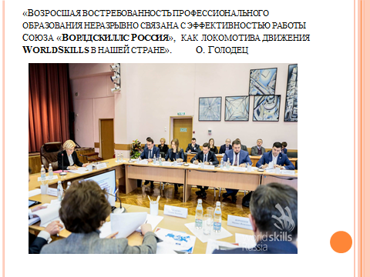
Все вышеперечисленное в этом докладе является нашей с вами ежедневной текущей деятельностью по развитию движения WorldSkills Russia на территории Ивановской области и повышению качества подготовки рабочих кадров. Однако эту деятельность в - первую очередь будут оценивать не по объему, а по качеству. И качество этой работы, как закреплено в перечне Поручений по реализации послания Президента Федеральному Собранию от 4 декабря 2014 года выражается в конкретных результатах участия региональных команд в национальных этапах чемпионата WorldSkills Russia. И говоря об этих результатах, мы можем с уверенностью говорить, что подготовка рабочих кадров у нас в регионе ведется на достойном профессиональном уровне.
Спасибо за внимание!

